**Van Klingerenvleugel jeugdherberg Ockenburgh tot ‘Frank is een Binck’**

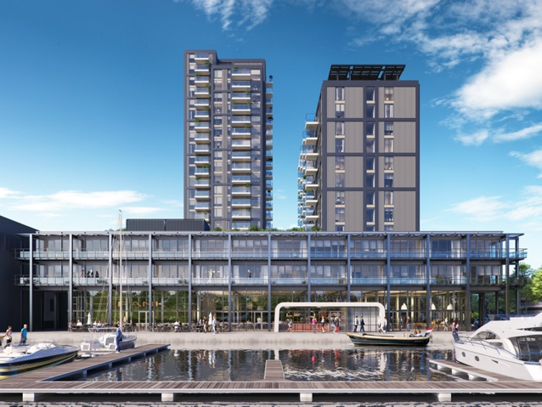

‘Frank is een Binck’ zicht vanaf Binckhorsthaven

Voor de ouderen onder ons: denk terug naar de jaren ’50 en ’60 van vorige eeuw.

Het zijn jaren van optimisme en vooruitblikken naar de toekomst. Na de sombere jaren van de Tweede Wereldoorlog is men op zoek naar een nieuwe tijd, naar vrijheid en ontmoeting van mensen in alle werelddelen. Achter de duinen bij Kijkduin groeit Camping Ockenburgh uit tot de grootste camping van Europa. Uit alle windstreken komen ook in de vlakbij gelegen jeugdherberg in Villa Ockenburgh jeugdige trekkers logeren.

In de positieve naoorlogse sfeer besluit de Gemeente Den Haag om deze jeugdherberg uit te breiden. Het moet de grootste jeugdherberg ter wereld worden. Een moedig besluit. Als architect wordt Frank van Klingeren aangetrokken. Gevraagd naar zijn idee voor de jeugdherberg in Ockenburgh komt Van Klingeren met het idee hoe mooi het zou zijn om onder de vrije hemel te slapen in een duinpan. Hij vertaalt dit in een gebouw met een structuur van staal en glas dat rondom uitzicht biedt op het groen. In 1970 wordt het gebouw geopend en komen de jongeren van heinde en verre.

Maar helaas, in 1973 is er de energiecrisis en de stookkosten van het gebouw met rondom enkel glas blijken hoog. Het lukt niet om het gebouw rendabel te krijgen en uiteindelijk verhuist de jeugdherberg in 1995 naar de binnenstad. Vanaf dat moment staat het gebouw leeg en verloedert het snel. Doodzonde.

Gerrit van Es en Leon Thier richten een kleine 15 jaar geleden, begin 2008, een comité voor behoud van het Van Klingeren paviljoen op. Hun actie heeft succes. In plaats van sloop wordt het idee om het gebouw te herbouwen op een andere plek. Op verzoek van de Gemeente en Vestia maken zij in 2009 een plan om het gebouw te herbouwen als mediacenter voor jongeren op de Leyweg.

Op 25 februari 2010 wordt door toenmalig wethouder Norder op feestelijke wijze de eerste stalen balk gedemonteerd en worden alle onderdelen opgeslagen op een werf. Inmiddels 13

jaar geleden…Maar dan komt begin 2012 Vestia in problemen en gaat het plan op de lange baan.

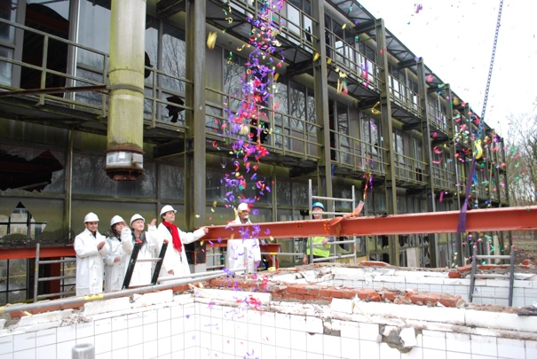

Start demontage Paviljoen door wethouder Norder

Tot op een receptie eind januari 2014 aan de beide architecten worden gevraagd of zij nog ideeën hebben voor het gebouw, want de Gemeente zelf weet geen oplossing. Op dezelfde receptie is ook Joop Steenbrugge, directeur van Stebru Bouw. Bij het 2e of 3e biertje bieden Gerrit en Leon aan Joop het gebouw aan.

‘Kan je ons helpen te herbouwen’ vragen zij.

Joop denkt, ‘die twee zijn gek’.

Misschien omdat hij toch aangestoken is door hun ambitie vraagt hij om het plan aan hem toe te sturen. Binnen een dag belt hij op en zegt te willen helpen. Vanaf dat moment studeren HVE en SLT met een enthousiaste groep waaronder de Mannen van Schuim samen met Stebru op mogelijkheden.

De Haagse Stadspartij heeft dan net de verkiezingen gewonnen en Joris Wijsmuller, geestelijk vader van het Collegeakkoord ‘Haagse Kracht’ is enthousiast voor het idee voor herbouw van het gebouw en pleit met succes binnen het College van B&W voor een plek in de Binckhorst aan de Binckhorsthaven.

Op basis van het gedachtengoed van Van Klingeren ontwerpen we op de locatie een totaalconcept van wonen, werken, voorzieningen en ruimten voor jonge bedrijven; geheel in het teken van samenbrengen van allerlei mensen en functies volgens de ideeën van Van Klingeren. De projectnaam wordt dan ook ‘Frank is een Binck’.

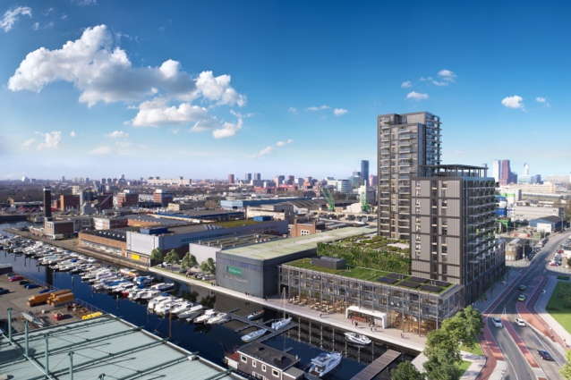

Vogelvlucht Frank is een Binck

Misschien vraagt u zich af, waarom zoveel moeite doen voor wat staal en glas? De energie die we bij al die betrokkenen in de afgelopen jaren ontdekten kwam voort uit het zoeken naar duurzaamheid en behoud van de cultuurhistorische waarde.

De herbouw van het Paviljoen is vanzelfsprekend buitengewoon duurzaam en circulair.

Immers waar in Nederland wordt het casco van een heel gebouw gedemonteerd en weer opnieuw opgebouwd en krijgt het na 50 jaar een tweede leven??

De opgeworpen barrières tussen mensen van verschillende geloven en de functionele scheidingen in de samenleving waren voor Van Klingeren al een gruwel. Het gaat voor hem om de vrijheid, samenleven en expressie van de mens, wat op de agenda wordt gezet door de Cobra beweging met name door Constant Nieuwenhuis met zijn prachtige project New Babylon, dat permanent tentoongesteld wordt hier in het Kunst Museum. Van Klingeren maakt daarom geen gebouwen met zware scheidingsmuren maar slechts stalen knooppunten die ontmoeting en vrijheid van beweging voor de mens mogelijk maken. Juist dit concept van het bij elkaar brengen van verschillende functies - om de levendigheid van de stad te borgen -wordt ook in heel het project ” Frank is een Binck” voortgezet. Het project voegt zich hiermee naadloos in de ruimtelijke visie van de gemeente Den Haag over de Binckhorst: het integreren van werken wonen en recreëren.

Last but not least: ook de integratie van kunst vormt een wezenlijk onderdeel in het werk van Van Klingeren. Het lukt ons om in de zomer 2020 de sculptuur van Pierre van Soest uit de jaren 60, in Amsterdam gered van sloop, te laten verschepen van Amsterdam Noord naar Den Haag waar het zal worden herbouwd in het Van Klingeren Paviljoen.

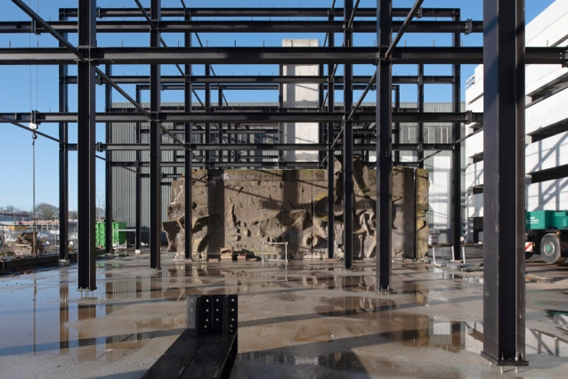

Kunstwerk van Van Soest in de staalkonstruktie in herbouw

Tussen 2008 en 2023 zijn bijna 15 jaar verstreken. Samen met alle betrokkenen zijn wij er trots op dat na ruim 50 jaar het Van Klingeren Paviljoen een nieuw leven krijgt en samen met de nieuwbouw een baken van ontmoeting gaat worden in de Binckhorst. Deze bouw is niet alleen bijzonder als gebouwencomplex, maar ook dat wij hier, samen met alle betrokkenen, vormgeven aan het idee van ontmoeting en verbinding van mensen. Een geluk dat we mogen koesteren in ons vrije land in een tijd waar in Europa toch weer een oorlog woedt.

Dank aan alle enthousiaste medewerkenden die we op ons pad vonden en dit project mogelijk maakten; in het bijzonder Nora van Klingeren, Ger Van Soest (helaas pas overleden), de Gemeente Den Haag, Stroom, de Gemeente Amsterdam, Vesteda en de zeer betrokken mensen van Stebru, onze adviseurs en onze eigen medewerkers.

In het bijzonder het vertrouwen dat Joop en later ook Robert Steenbrugge van het begin af aan in ons hadden!

Samenwerkende architecten:

HVE Architecten & Studio Leon Thier

Architecten:

HVE: Gerrit van Es, Arno Kwint

SLT: LeonThier, Rigobert Nivillac,

m.m.v Kelly Otter

Projectmedewerkers:

HVE: Marcel Dingemans, Paul Koolen

SLT: Romano van den Dool, Florina Voaides, Cynthia van der Harg

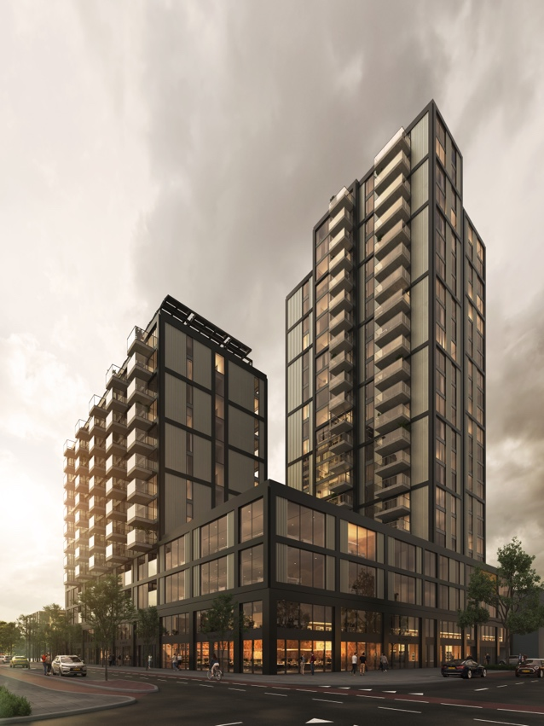

Beeld vanaf kruispunt Melkweg/Saturnusstraaat